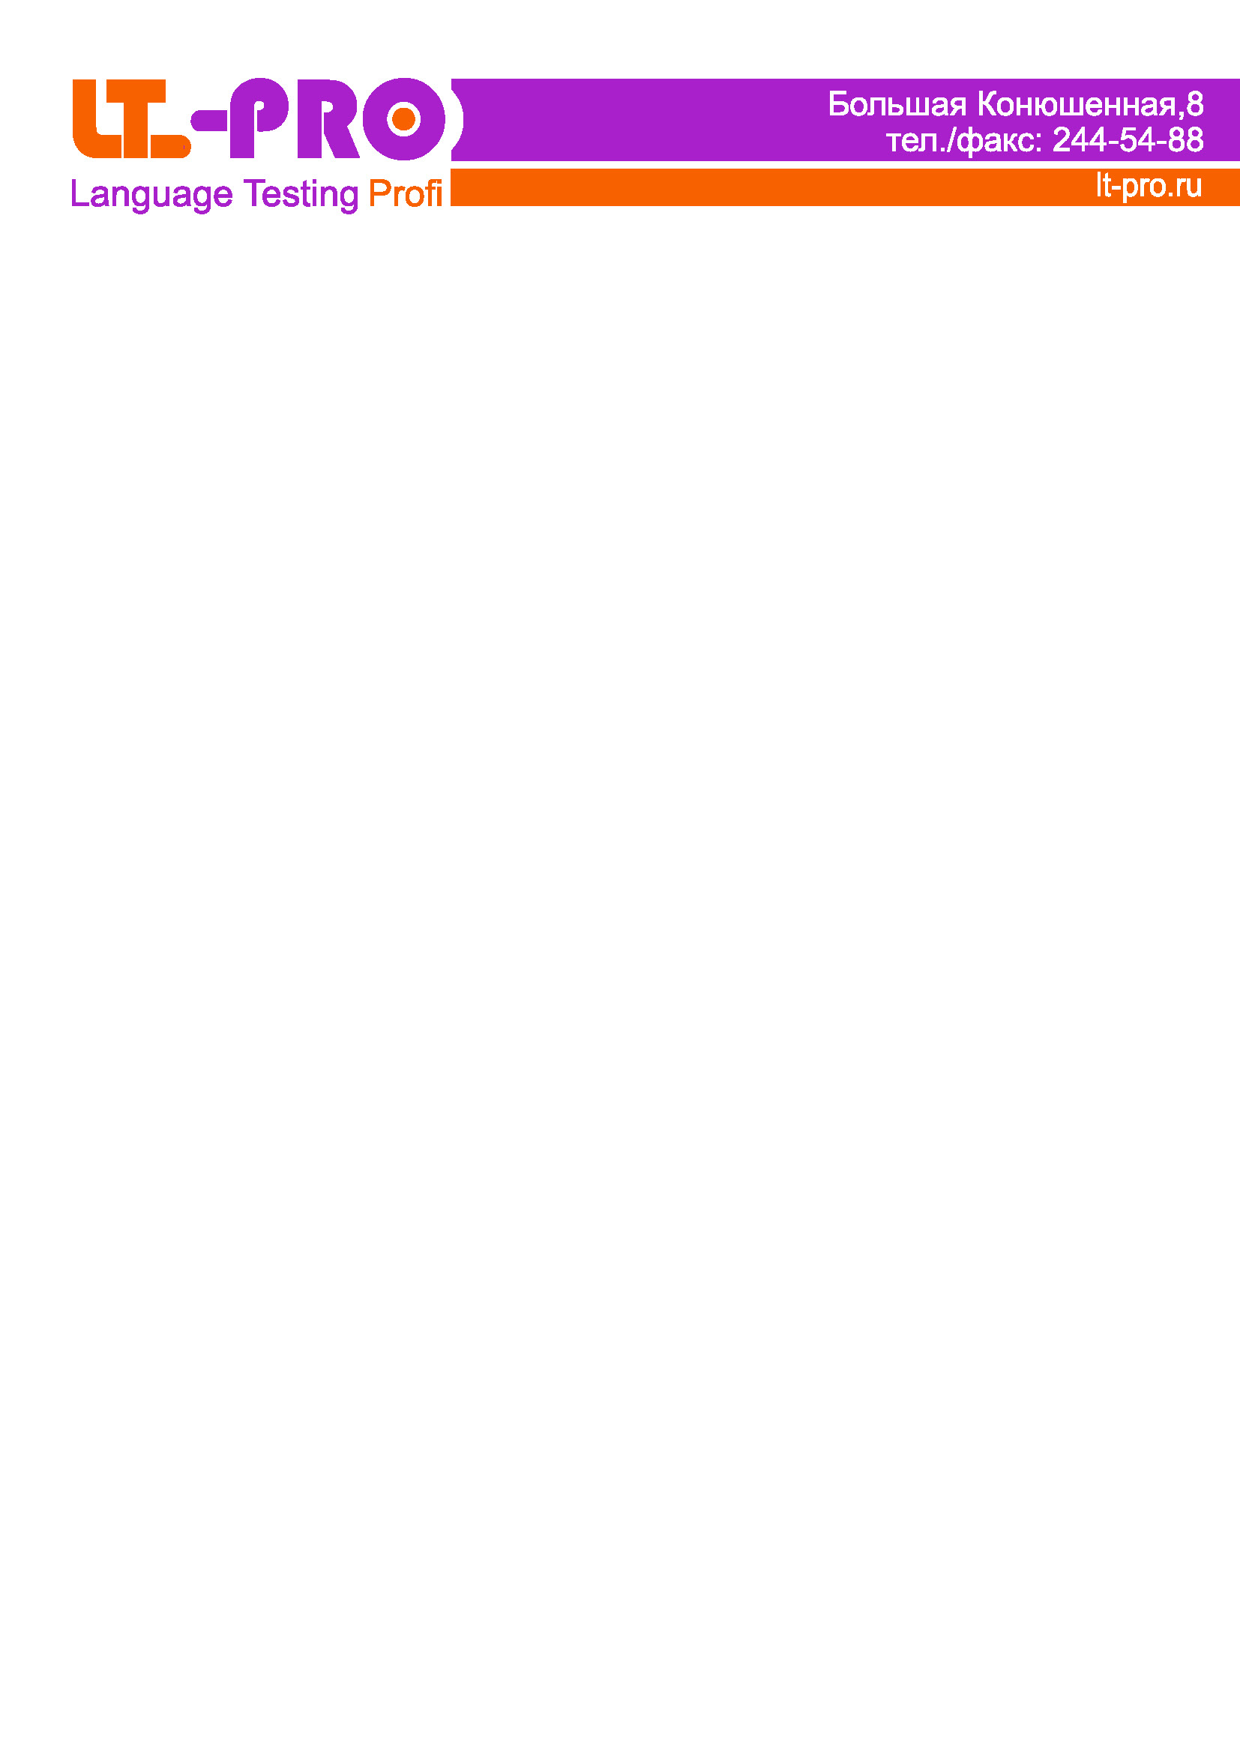


Семинар:
Международная система квалификаций
LCCI International Qualifications from EDI
как часть образовательной системы Pearson

01 ноября 2013
Дом Финляндии, Большая Конюшенная 8

Программа семинара:
13.00 – 14.00 | Регистрация, фуршет
14.00 – 14.10 | Приветственное слово - Нестеров А.В., генеральный директор ООО «Книжный Дом»
14.10 – 14.35 | «Основные тенденции развития в системе среднего и высшего образования в России в контексте международных стандартов» - СПбГУ
14.35 – 15.15 | «Introducing the LCCI International Qualifications Suite as a part of Pearson educational system» - Andrew Khan, Product Management and Business Development Executive, Language Testing, Pearson
15.15 – 15.45 | «Учебная литература для подготовки к международным тестам» - Платова Н. И., региональный менеджер, методист издательства Pearson
15.45 – 16.00 | Условия проекта международного сотрудничества - Кердоль О.В., руководитель Pearson Tests of English в Санкт-Петербурге и Северо-Западном регионе

